附件2

重庆市教育科学规划选题征集系统操作说明

二级管理单位登录管理平台后，采用如下方法添加推荐选题：
1.在左侧菜单中点击“选题征集”，在“选题征集”界面中选择2024年度后点击“新增”。
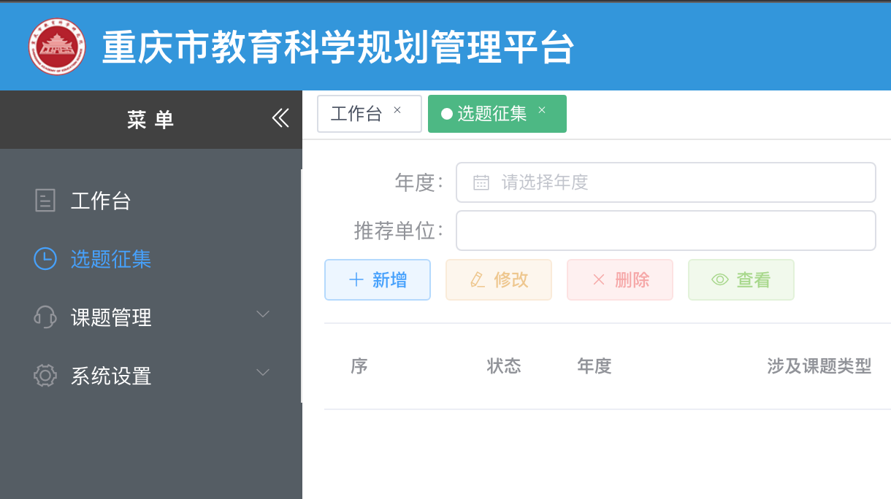

2.在弹出界面中，依次填写推荐选题各项信息，点击“保存”即完成1条增加的推荐选题。若有更多推荐选题，重复点击“新增”依次填写即可。
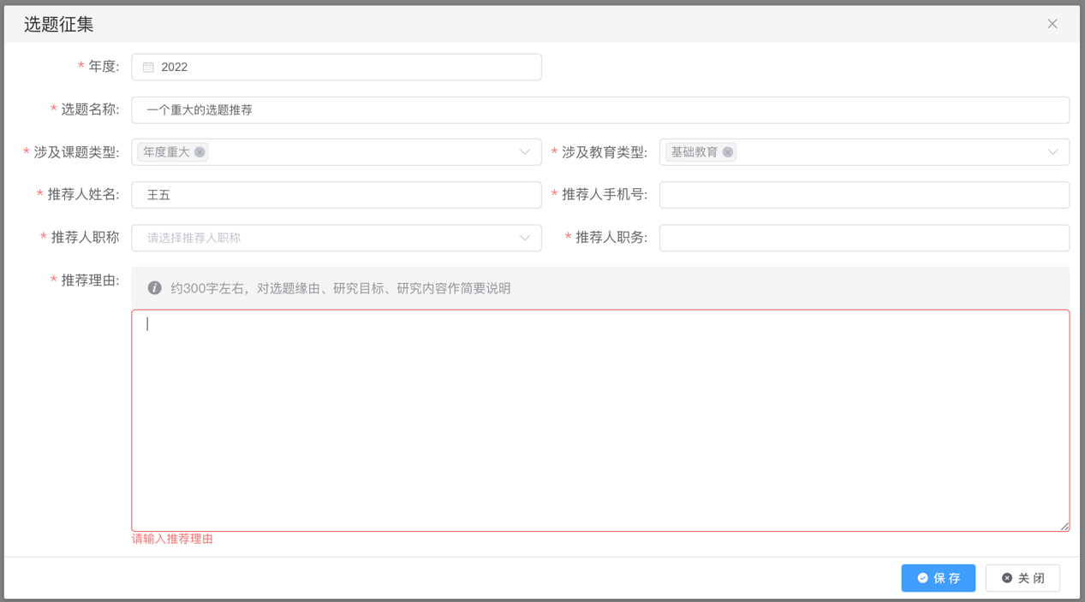

3.所有推荐选题填写完毕后，依次点击“报市规划办”，即完成推荐选题报送。

